W ramach realizacji projektu „Katyń … ocalić od zapomnienia” uczniowie naszej szkoły uczestniczyli w wojewódzkich międzyszkolnych konkursach:
- plastycznym – „KATYŃ – PAMIĘTAMY” – udział wzięli:
- uczniowie klasy II / szkoła podstawowa /: Nikola Jednorowska, Nikola Suchocka,
Konrad Dziedziul , Maciej Majchrzak – nauczyciel Lidia Mackiewicz;
- uczennica II a / gimnazjum /: Katarzyna Gawrońska – nauczyciel Joanna Szulc;
2. historycznym – „PAMIĘĆ O KATYNIU KSZTAŁTUJE NASZE DZIEDZICTWO”;
po przeprowadzeniu eliminacji szkolnych w klasie VI, naszą szkołę w konkursie
wojewódzkim w Olsztynie będą reprezentowały:
Marta Czajka, Julia Klepczyńska, Maria Graczyk – nauczyciel Jerzy Wilk
Wszystkim uczestnikom dziękujemy i życzymy sukcesów.

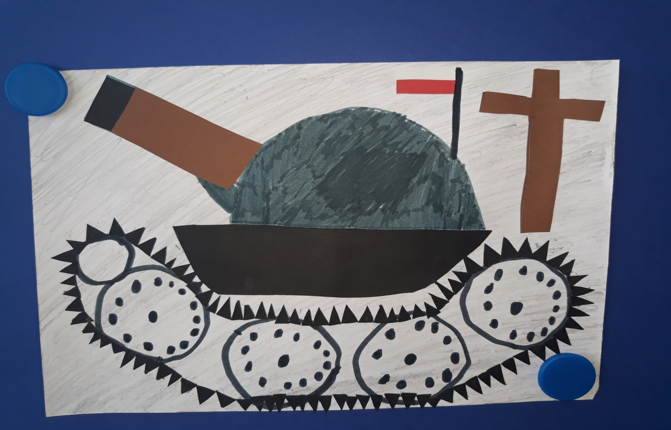
Wykonał Maciej Majchrzak – kl. II a

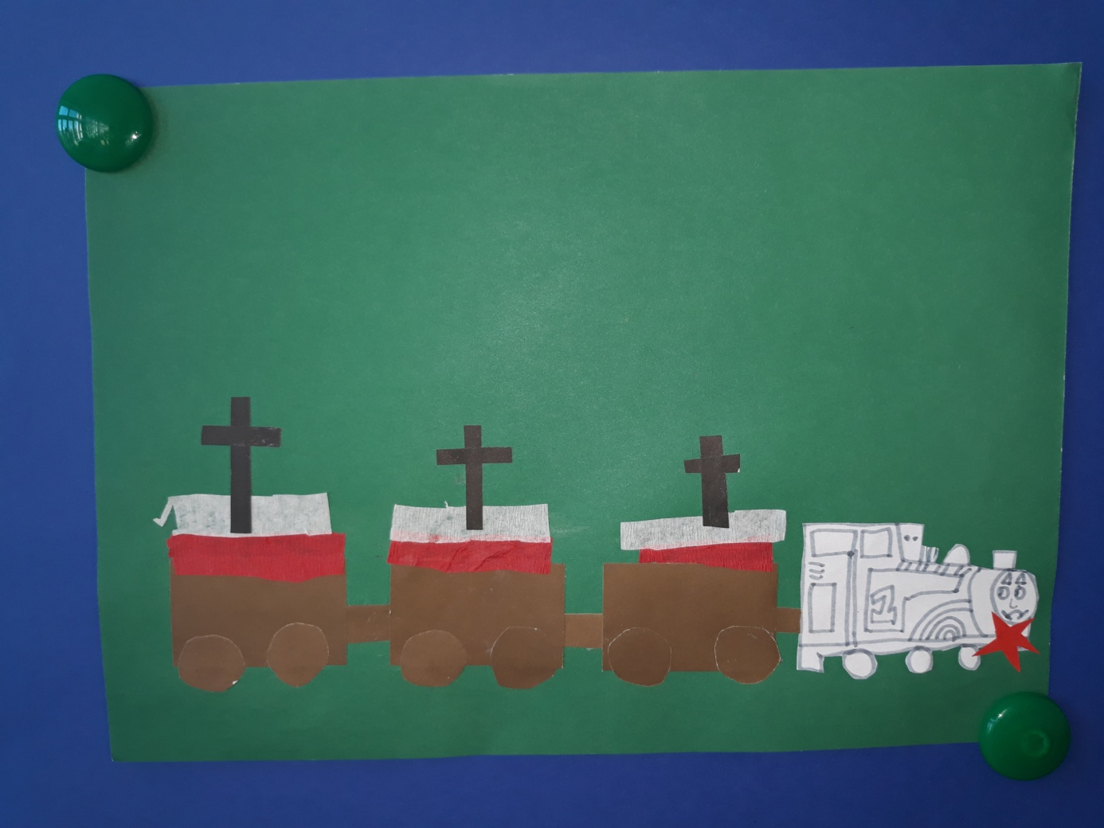
Wykonali – Dziedziul Konrad i Nikola Jednorowska - kl. II a
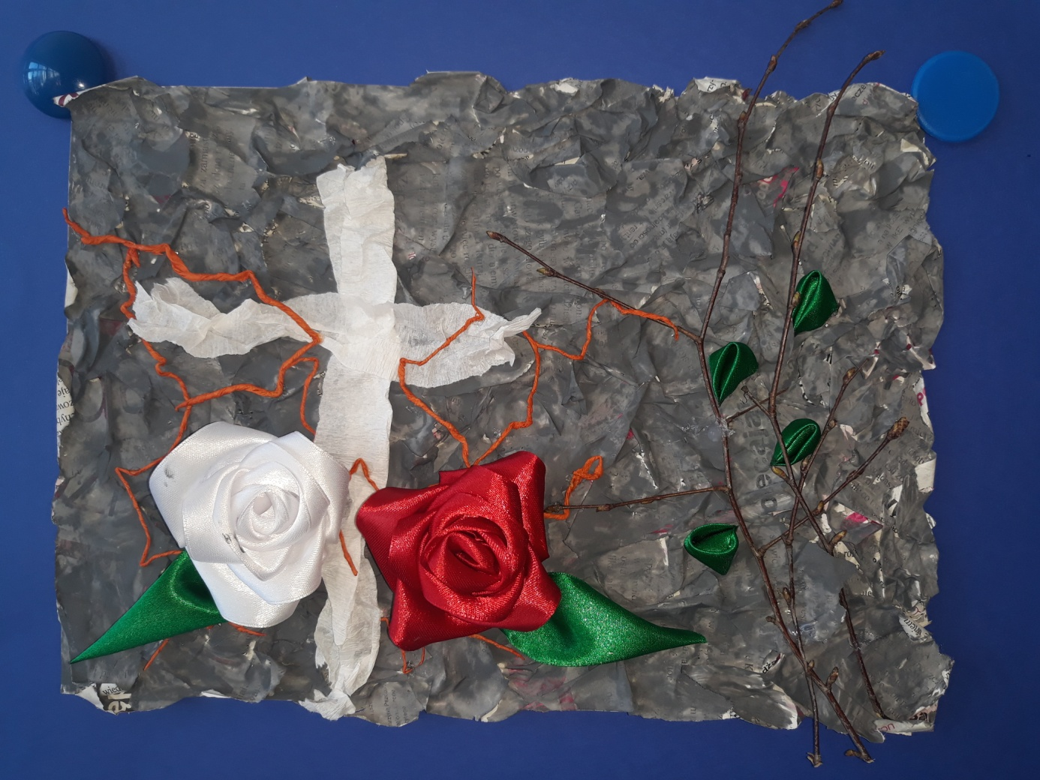
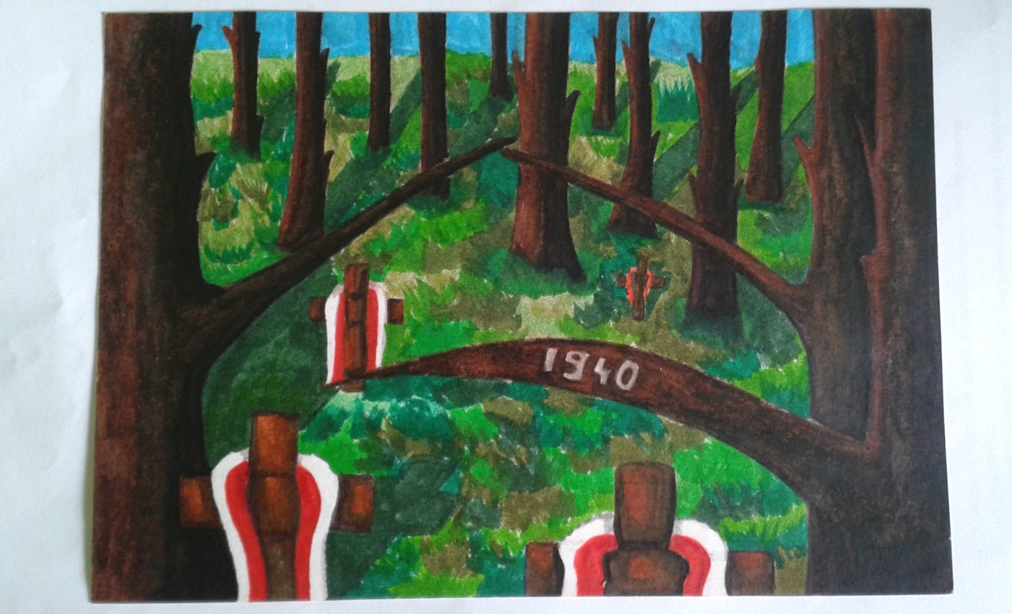
Wykonała – Katarzyna Gawrońska – kl. II b gimnazjum

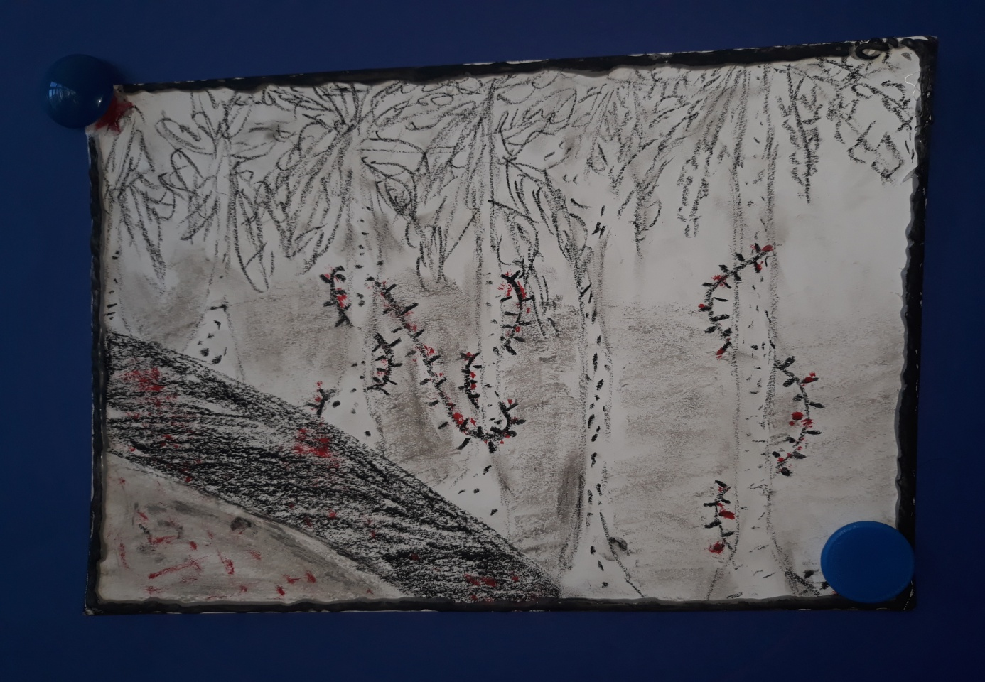Wykonała – Nikola Suchocka – kl. II a

